EXPEDIENTE INDICAÇÃO Nº
DATA
PROTOCOLO Nº

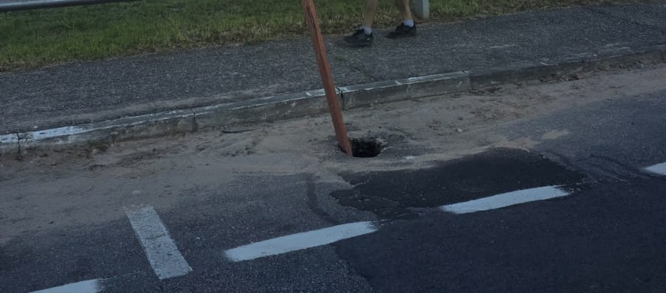
Estudo técnico para verificar afundamento de asfalto em vaga de estacionamento no cruzamento entre a Avenida Bertioga e a Rua Paschoal Gianfrancesco, próximo ao Colégio Futura, na Vila Tupi.
CONSIDERANDO que o afundamento do asfalto pode indicar problemas estruturais na via, demandando avaliação técnica especializada;
CONSIDERANDO que a irregularidade no solo pode causar danos a veículos e dificultar a utilização adequada das vagas de estacionamento;
CONSIDERANDO que a análise preventiva e eventual intervenção contribuem para a segurança viária e a durabilidade do pavimento.

Assim sendo,

INDICO ao Excelentíssimo Senhor Prefeito Municipal, como permite o Regimento Interno, que determine providências quanto ao Estudo técnico para verificar afundamento de asfalto em vaga de estacionamento no cruzamento entre a Avenida Bertioga e a Rua Paschoal Gianfrancesco, próximo ao Colégio Futura, na Vila Tupi.

Sala das Sessões, 23 de março de 2026.

TIO FABIANO LIMA
VEREADOR

